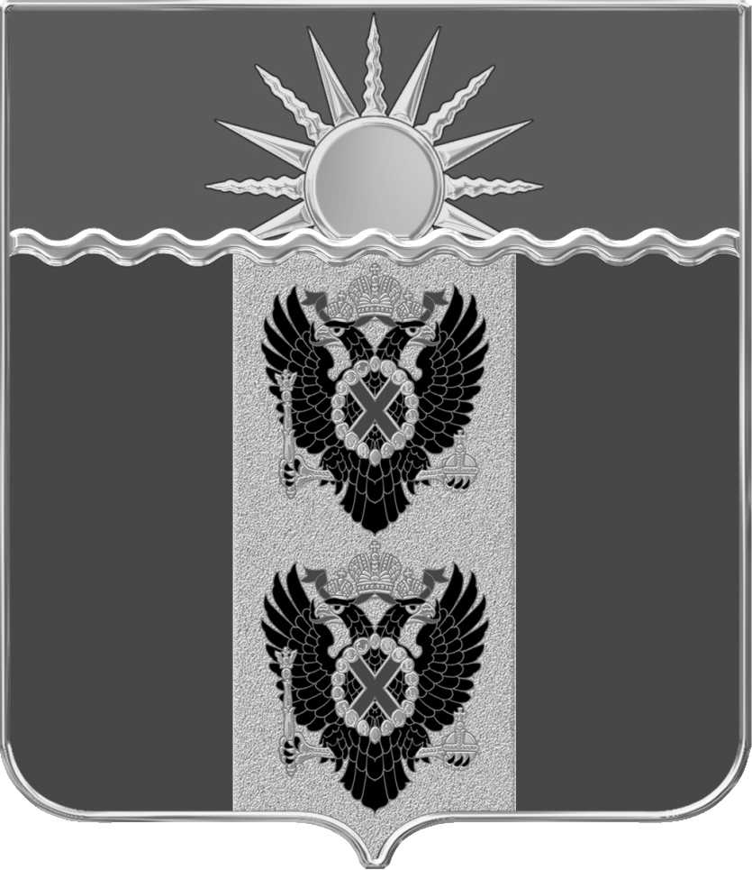

СОБРАНИЕ

МАКАРОВСКОГО МУНИЦИПАЛЬНОГО ОКРУГА

Сахалинской области
2023-2028 гг.

Р А С П О Р Я Ж Е Н И Е

от 31.01.2025 № 10
г. Макаров

О назначении даты публичных слушаний и
о формировании рабочей группы по организации и
проведению публичных слушаний по проекту решения
«О внесении изменений и дополнений в устав
Макаровского муниципального округа
Сахалинской области

В связи с принятием Решения Собрания Макаровского муниципального округа Сахалинской области от 16.01.2025 № 08 «О проекте решения Собрания Макаровского муниципального округа Сахалинской области «О внесении изменений и дополнений в устав Макаровского муниципального округа Сахалинской области» и назначением публичных слушаний, на основании ст. 28, 44 Федерального закона «Об общих принципах организации местного самоуправления в Российской Федерации», Решения Собрания Макаровского муниципального округа Сахалинской области от 16.01.2025 № 07 «О действии нормативных правовых актов и правовых актов Собрания Макаровского муниципального округа Сахалинской области», Положения «О публичных слушаниях в муниципальном образовании «Макаровский городской округ» от 28.02.2019 г. № 20, ст. ст. 18, 25, 73 Устава Макаровского муниципального округа Сахалинской области:

1. Назначить публичные слушания по проекту решения «О внесении изменений и дополнений в устав Макаровского муниципального округа Сахалинской области» на 17 февраля 2025 года в 10–00 ч.

2. Сформировать рабочую группу по организации и проведению публичных слушаний по проекту решения «О внесении изменений и дополнений в устав Макаровского муниципального округа Сахалинской области» в следующем составе:

Поляков Владимир Александрович – заместитель председатель Собрания Макаровского муниципального округа Сахалинской области, руководитель рабочей группы;
Терешкина Елена Юрьевна - советник аппарата Собрания Макаровского муниципального округа Сахалинской области.

Авдеев Антон Юрьевич - председатель постоянной комиссии Собрания Макаровского муниципального округа Сахалинской области по законопроектам, проектам муниципальных актов и депутатской этике;
Анищенков Андрей Сергеевич – председатель комитета по управлению муниципальной собственностью Макаровского муниципального округа Сахалинской области;
Бороздин Сергей Александрович - депутат Собрания Макаровского муниципального округа Сахалинской области;
Булах Юлия Александровна - депутат Собрания Макаровского муниципального округа Сахалинской области;
Качелаева Наталия Валентиновна – председатель постоянной комиссии Собрания Макаровского муниципального округа Сахалинской области по экономике и бюджету;
Пимкина Анна Николаевна – и.о. руководителя финансового управления Макаровского муниципального округа Сахалинской области;
Плохотнюк Татьяна Владимировна – директор МКУ «Управление делами» Макаровского муниципального округа Сахалинской области;
Полякова Инна Николаевна - начальник юридического отдела МКУ «Управление делами» Макаровского муниципального округа Сахалинской области;
Стрелкова Анна Валерьевна – председатель Контрольно-счетного органа Макаровского муниципального округа Сахалинской области;

3. Настоящее Распоряжение опубликовать в сетевом издании «Новая газета».

Председатель Собрания
Макаровского муниципального округа
Сахалинской области Г.В. Муслимова

